

Szenen beschreiben

Beschreibe in Stichworten, was in den Szenen aus dem Film zu sehen ist:

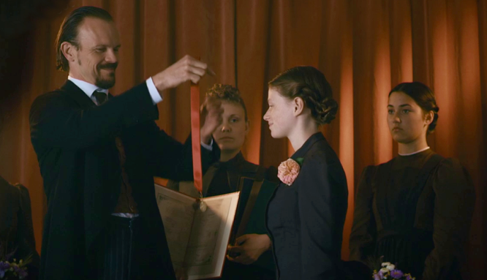

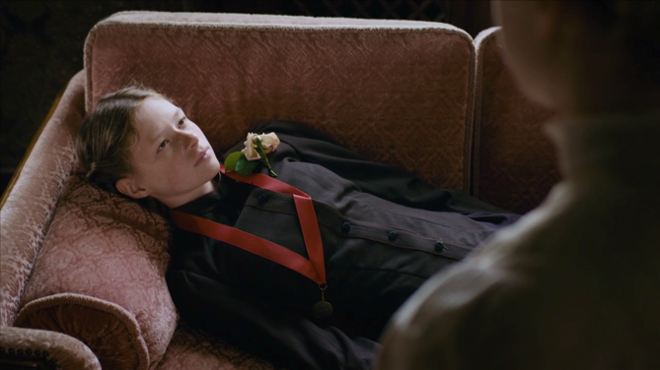

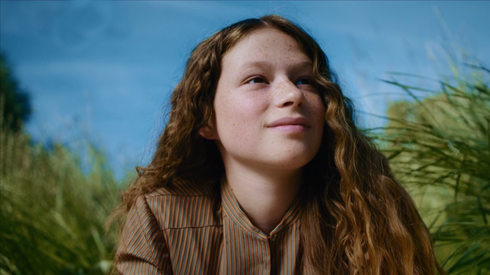

Fühlst du dich manchmal auch erdrückt von dem vielen Lernstoff in der Schule?

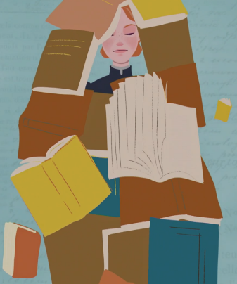
Überlege, was du tun kannst oder was dir helfen würde, damit der Druck nicht zu groß wird. Notiere deine Ideen hier:

